Технология
подготовки в программе «Баланс-2W» деклараций в ФСРАР по объемам розничной продажи
- Войти в комплект отчетности в Росалкогольрегулирование и выбрать декларацию (№ 11 или № 12).
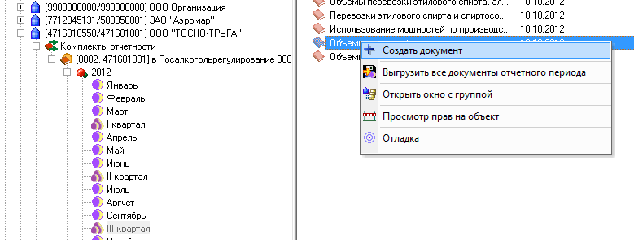
- Ввести поступления от оптовых продавцов, передаваемые розничным продавцам оптовиками в файле Excel (образец см. файл Отчет_поставщика.xlsx: лист 1 - исходные данные поставщика-оптовика, лист 2 - исходные данные с помеченными розовым цветом удаляемыми столбцами и строками и серо-зеленым цветом – добавляемыми, и лист 3 – готовый к переносу),
    - Скорректировать таблицу с поступлениями в переданном оптовиком Excel-файле, удалив ненужные и добавив пустые столбцы. Возможно, потребуется разделить или объединить некоторые столбцы, удалить промежуточные итоговые строки.
    - Копировать (перенести) содержимое таблицы поступлений из Excel-файла в раздел II декларации через буфер обмена (Копировать Ctrl-C – Вставить Ctrl-V).
- Для перенесенных строк в крайнем правом столбце раздела II, добавленном разработчиками «Баланс-2W» и называемым «От кого произведены закупки», указать признак производитель/оптовик/импортер (1, 2 или 3) . Если строк много, то лучше это сделать путем копирования через буфер обмена (Копировать Ctrl-C – Вставить Ctrl-V) или, предварительно заполнив этот столбец на предыдущем шаге необходимым значением еще в файле Excel. На основании значений в данном столбце при формировании раздела I будут заполнены значения столбцов 7, 8 и 9 раздела I.
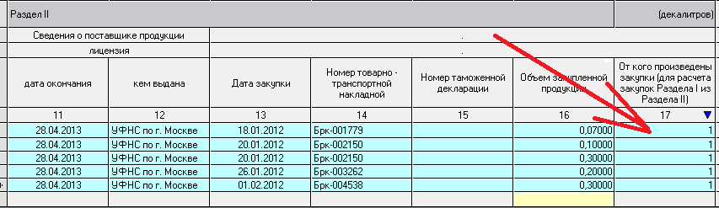
- Нажать «Перенести данные из прошлого периода» для создания динамических листов (при наличии поступлений и реализации в подразделениях).
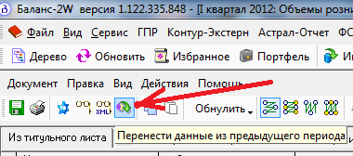
- В верхней строке заполнить ячейку «Мастер создания Раздела I по данным Раздела II и переноса остатков», выбрав «Да» для переноса остатков из предыдущего периода и заполнения прихода в Разделе I по данным Раздела II.
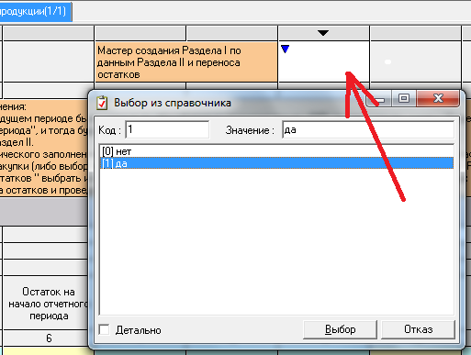
- Нажать «Рассчитать документ» для формирования данных в Разделе I по данным Раздела II и расчета итоговых и других вычисляемых показателей.
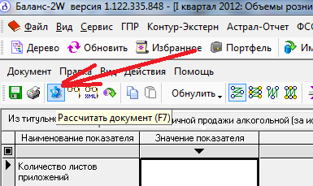
- Ввести вручную сведения о расходе продукции в Раздел I.
- Еще раз нажать рассчитать (F7), затем проверить (F8) и провести форматно-логический контроль (F9) документа.
- Нажать сохранить и Выход.
- Затем пометить документ «Готов к сдаче», указав лиц, подписывающих декларацию.
- «Выгрузить документ на диск» или «Подписать и зашифровать файл для отправки» на сайт информационной системы субъекта РФ.
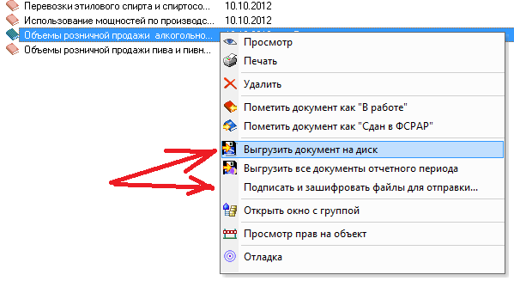

Источник: «ОВИОНТ ИНФОРМ» www.balans2.ru, www.oviont.ru
E-mail службы технической поддержки: b2w@oviont.ru
E-mail отдела распространения и продаж: sale@oviont.ru
Многоканальный телефон: +7 (495) 411-79-69

